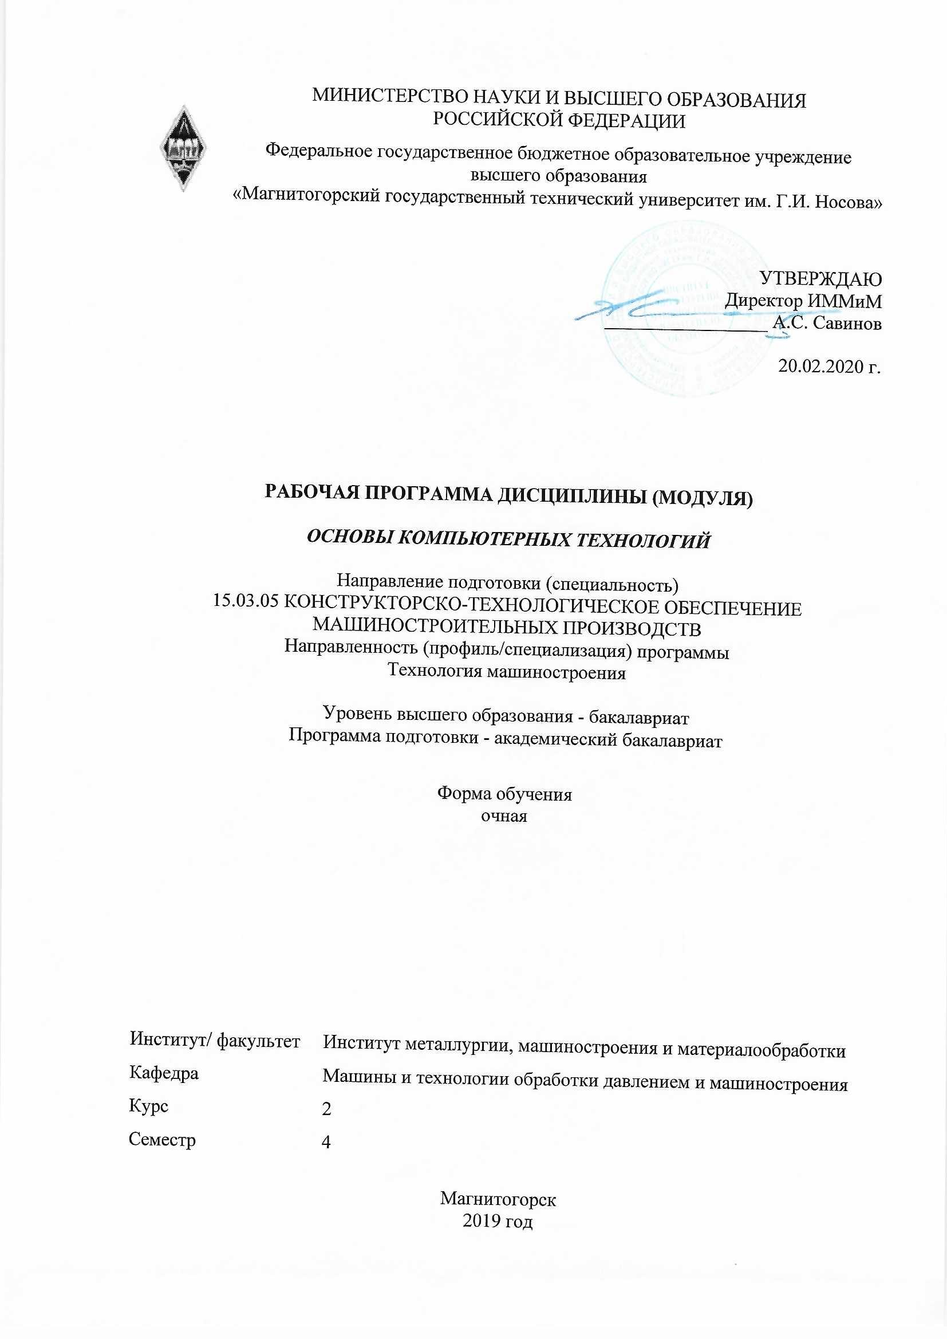 | МИНИСТЕРСТВО НАУКИ И ВЫСШЕГО ОБРАЗОВАНИЯ  РОССИЙСКОЙ ФЕДЕРАЦИИ

Федеральное государственное бюджетное образовательное учреждение
высшего образования
«Магнитогорский государственный технический университет им. Г.И. Носова»
УТВЕРЖДАЮ
Директор ИММиМ
_________________ А.С. Савинов

20.02.2020 г.
РАБОЧАЯ ПРОГРАММА ДИСЦИПЛИНЫ (МОДУЛЯ)
ОСНОВЫ КОМПЬЮТЕРНЫХ ТЕХНОЛОГИЙ
Направление подготовки (специальность)
15.03.05 КОНСТРУКТОРСКО-ТЕХНОЛОГИЧЕСКОЕ ОБЕСПЕЧЕНИЕ МАШИНОСТРОИТЕЛЬНЫХ ПРОИЗВОДСТВ
Направленность (профиль/специализация) программы
Технология машиностроения
Уровень высшего образования - бакалавриат
Программа подготовки - академический бакалавриат
Форма обучения
очная
Институт/ факультет |  | Институт металлургии, машиностроения и материалообработки
Кафедра |  | Машины и технологии обработки давлением и машиностроения
Курс |  | 2
Семестр |  | 4
Магнитогорск
2019 год

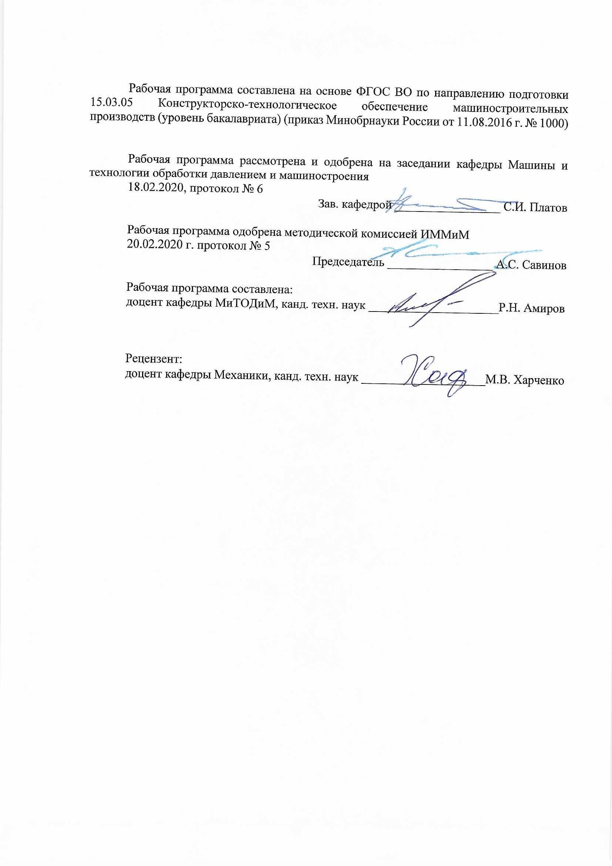
Рабочая программа составлена на основе ФГОС ВО по направлению подготовки 15.03.05 КОНСТРУКТОРСКО-ТЕХНОЛОГИЧЕСКОЕ ОБЕСПЕЧЕНИЕ МАШИНОСТРОИТЕЛЬНЫХ ПРОИЗВОДСТВ (уровень бакалавриата) (приказ Минобрнауки России от 11.08.2016 г. № 1000)
Рабочая программа рассмотрена и одобрена на заседании кафедры Машины и технологии обработки давлением и машиностроения
18.02.2020, протокол № 6
Зав. кафедрой _________________ С.И. Платов
Рабочая программа одобрена методической комиссией ИММиМ
20.02.2020 г. протокол № 5
Председатель _________________ А.С. Савинов
Рабочая программа составлена:
доцент кафедры МиТОДиМ, канд. техн. наук _______________________Р.Н. Амиров
Рецензент:
доцент кафедры Механики, канд. техн. наук _________________________М.В. Харченко

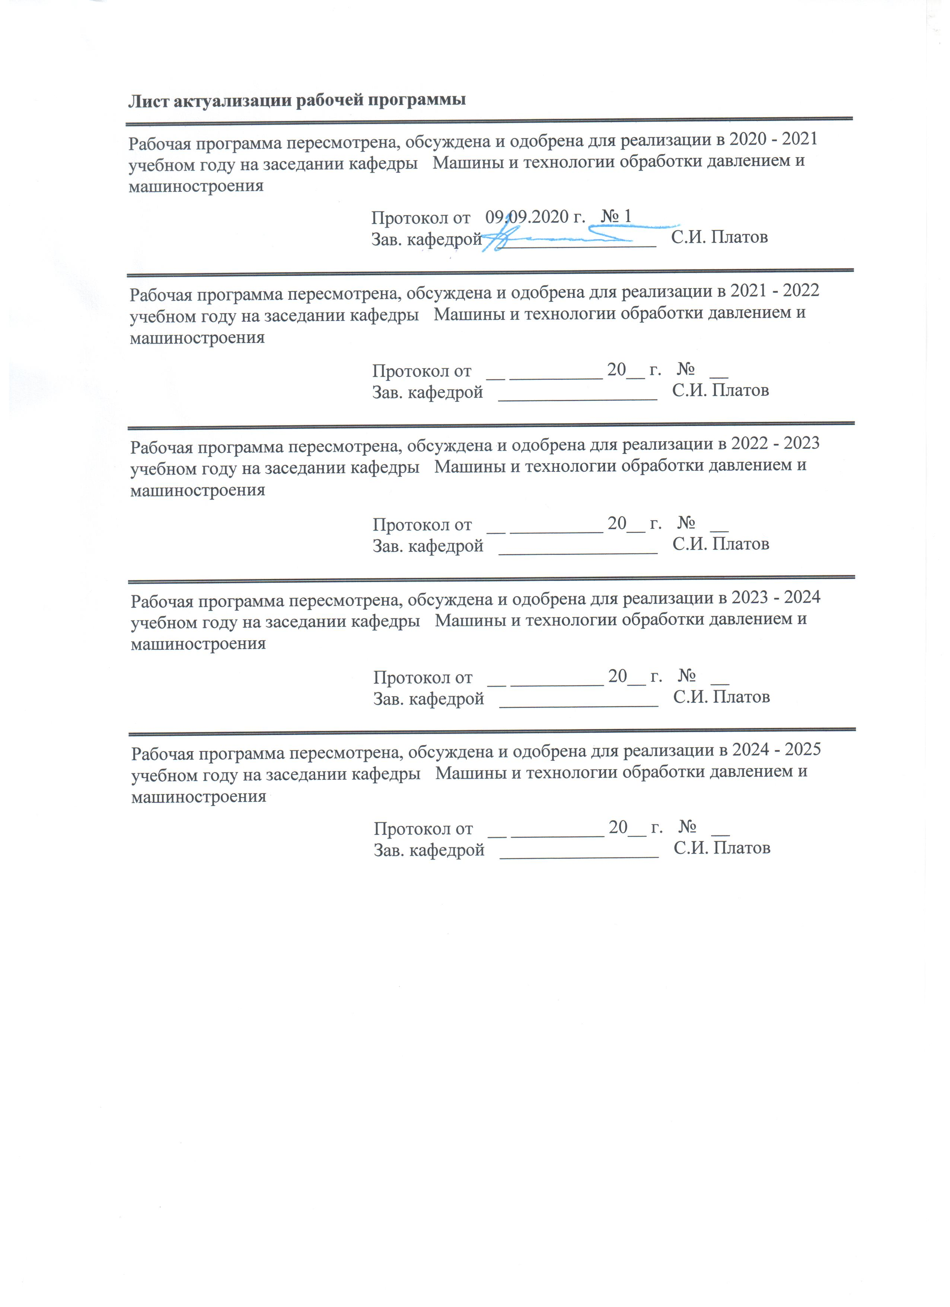
Лист актуализации рабочей программы
Рабочая программа пересмотрена, обсуждена и одобрена для реализации в 2020 - 2021 учебном году на заседании кафедры Машины и технологии обработки давлением и машиностроения
Протокол от __ __________ 20__ г. № __
Зав. кафедрой _________________ С.И. Платов
Рабочая программа пересмотрена, обсуждена и одобрена для реализации в 2021 - 2022 учебном году на заседании кафедры Машины и технологии обработки давлением и машиностроения
Протокол от __ __________ 20__ г. № __
Зав. кафедрой _________________ С.И. Платов
Рабочая программа пересмотрена, обсуждена и одобрена для реализации в 2022 - 2023 учебном году на заседании кафедры Машины и технологии обработки давлением и машиностроения
Протокол от __ __________ 20__ г. № __
Зав. кафедрой _________________ С.И. Платов
Рабочая программа пересмотрена, обсуждена и одобрена для реализации в 2023 - 2024 учебном году на заседании кафедры Машины и технологии обработки давлением и машиностроения
Протокол от __ __________ 20__ г. № __
Зав. кафедрой _________________ С.И. Платов

1 Цели освоения дисциплины (модуля)
Целью освоения дисциплины является овладение обучающими знаниями, умениями и навыками, необходимыми для применения современных компьютерных технологий как в процессе обучения, а так же в процессе технологического проектирования с применением средств виртуального моделирования, как деталей машин, так и технологических процессов их изготовления.
2 Место дисциплины (модуля) в структуре образовательной программы
Дисциплина Основы компьютерных технологий входит в вариативную часть учебного плана образовательной программы.
Для изучения дисциплины необходимы знания (умения, владения), сформированные в результате изучения дисциплин/ практик:
Математика
Физика
Информатика
Знания (умения, владения), полученные при изучении данной дисциплины будут необходимы для изучения дисциплин/практик:
Машиностроительные материалы
Теория машин и механизмов
Методы обеспечения качества в машиностроении
Основы обработки деталей методами поверхностно-пластического деформирования
Основы теории пластичности
Производство заготовок
3 Компетенции обучающегося, формируемые в результате освоения
дисциплины (модуля) и планируемые результаты обучения
В результате освоения дисциплины (модуля) «Основы компьютерных технологий» обучающийся должен обладать следующими компетенциями:
Структурный  элемент  компетенции | Планируемые результаты обучения
ОПК-2 способностью решать стандартные задачи профессиональной деятельности на основе информационной и библиографической культуры с применением информационно-коммуникационных технологий и с учетом основных требований информационной безопасности
Знать | – основные методы, способы и средства получения, хранения, пере- работки информации;  – определение и значение информации в развитии современного общества;  – способы структурирования и оформления информации в доступ- ном для других виде.
Уметь | – использовать для решения сложных коммуникативных задач со- временные технические средства и информационные технологии с ис-пользованием традиционных носителей информации, распределенных баз знаний, а также информации в глобальных компьютерных сетях.
Владеть | – основными методами обобщения, анализа, обработки, хранения информации в компьютерном проектировании;  – способами приобретения с большой степенью самостоятельности новых знаний с использованием современных образовательных и информационных технологий.
ПК-4 способностью участвовать в разработке проектов изделий машиностроения, средств технологического оснащения, автоматизации и диагностики машиностроительных производств, технологических процессов их изготовления и модернизации с учетом технологических, эксплуатационных, эстетических, экономических, управленческих параметров и использованием современных информационных технологий и вычислительной техники, а также выбирать эти средства и проводить диагностику объектов машиностроительных производств с применением необходимых методов и средств анализа
Знать | – технические средства автоматизированного проектирования в металлургическом машиностроении;  – основы трехмерного моделирования технических объектов и моделирования технологических процессов металлургических машин,  – все способы обработки и анализа результатов моделирования.
Уметь | – осуществлять проектирование технических объектов, технологических процессов с использованием применяемых в металлургическом машиностроении САПР,  – использовать при э проектировании технических объектов все существующие блоки и возможности ПО.
Владеть | – навыками расчета и силовых, прочностных и энергетических параметров металлургических машин и оборудования;  – навыками проводить эксперименты по заданным методикам с обработкой и анализом результатов.

 | 4. Структура, объём и содержание дисциплины (модуля)
Общая трудоемкость дисциплины составляет 3 зачетных единиц 108 акад. часов, в том числе:
– контактная работа – 32,1 акад. часов:
– аудиторная – 32 акад. часов;
– внеаудиторная – 0,1 акад. часов
– самостоятельная работа – 75,9 акад. часов;

Форма аттестации - зачет
Раздел/ тема  дисциплины |  | Семестр | Аудиторная  контактная работа  (в акад. часах) |  |  | Самостоятельная работа студента | Вид самостоятельной  работы | Форма текущего контроля успеваемости и  промежуточной аттестации | Код компетенции
 |  |  | Лек. | лаб.  зан. | практ. зан.
1. Раздел 1
1.1 Перспективы развития инновационных технологий в машиностроении.  Глобальная сеть Интернет и локальные сервисы МГТУ им. Г.И. Носова |  | 4 |  |  | 12/7И | 32 | Изучение литературы, подготовка конспекта,  доклада | Защита лабораторной работы | ОПК-2, ПК-4
Итого по разделу |  |  |  |  | 12/7И | 32
2. Раздел 2
2.1 Создание презентаций. Особенности ра-боты с текстовыми редакторами. Основы формирования отчетов с применением компьютерных технологий |  | 4 |  |  | 10/7И | 32 | Изучение литературы, подготовка конспекта, доклада | Защита лабораторной работы,  Контрольная работа | ОПК-2, ПК-4
Итого по разделу |  |  |  |  | 10/7И | 32
3. Раздел 3
3.1 Основные расчетные программы, используемые в инженерной практике. Графическое отображение объектов.  Создание рисунков и анимации |  | 4 |  |  | 10 | 8 | Изучение литературы, подготовка конспекта, доклада | Устный опрос,  Контрольная работа | ОПК-2, ПК-4
Итого по разделу |  |  |  |  | 10 | 11,9
Итого за семестр |  |  |  |  | 32/14И | 72 |  | зачёт
Итого по дисциплине |  |  |  |  | 32/14И | 75,9 |  | зачет | ОПК-2,ПК-4

5 Образовательные технологии
В ходе реализации видов учебной работы в качестве образовательных технологий в преподавании данной дисциплины используются:
Традиционные формы обучения с использованием инновационных методов:
- классические лекции для ознакомления с основными положениями, понятиями и закономерностями компьютерных технологий, проводимые с использованием мультимедийного оборудования;
Активные и интерактивные формы обучения:
- вариативный опрос;
- устный опрос;
- совместная работа в малых группа (подгруппах) с анализом конкретных ситуаций по темам лабораторных работ.
Информационные технологии применяются для ознакомления со стандартами, чтения электронных учебников, справочной и периодической литературы по темам дисциплины при выполнении самостоятельной работы.

6 Учебно-методическое обеспечение самостоятельной работы обучающихся
Представлено в приложении 1.
7 Оценочные средства для проведения промежуточной аттестации
Представлены в приложении 2.
8 Учебно-методическое и информационное обеспечение дисциплины (модуля)
а) Основная литература:
1 Инженерная 3D-компьютерная графика в 2 т. Том 1 : учебник и практикум для академического бакалавриата / А. Л. Хейфец, А. Н. Логиновский, И. В. Буторина, В. Н. Васильева ; под редакцией А. Л. Хейфеца. — 3-е изд., перераб. и доп. — Москва : Издательство Юрайт, 2019. — 328 с. — (Бакалавр. Академический курс). — ISBN 978-5-534-02957-4. — URL : https://urait.ru/bcode/436988
2 Инженерная 3D-компьютерная графика в 2 т. Том 2 : учебник и практикум для академического бакалавриата / А. Л. Хейфец, А. Н. Логиновский, И. В. Буторина, В. Н. Васильева ; под редакцией А. Л. Хейфеца. — 3-е изд., перераб. и доп. — Москва : Издательство Юрайт, 2019. — 279 с. — (Бакалавр. Академический курс). — ISBN 978-5-534-02959-8. — URL : https://urait.ru/bcode/436989

б) Дополнительная литература:

Лаврищева, Е. М. Программная инженерия и технологии программирования сложных систем : учебник для вузов / Е. М. Лаврищева. — 2-е изд., испр. и доп. — Москва : Издательство Юрайт, 2020. — 432 с. — (Высшее образование). — ISBN 978-5-534-07604-2. — Текст : электронный // ЭБС Юрайт [сайт]. — URL: https://urait.ru/bcode/452137
в) Методические указания:
1. Варфоломеева Т. Н. Практикум по программированию в DELPHI. Основные элемен-ты библиотеки визуальных компонентов [Электронный ресурс] : практикум / Т. Н. Варфоломеева, С. А. Повитухин ; МГТУ. - Магнитогорск : МГТУ, 2018. - 1 электрон. опт. диск (CD-ROM). - Режим доступа: https://magtu.informsystema.ru/uploader/fileUpload?name=3519.pdf&show=dcatalogues/1/1514333/3519.pdf&view=true - Макрообъект. - ISBN 978-5-9967-1173-4. - ISBN 978-5-9967-1104-8.
2. Логунова О. С. Сборник заданий по информатике для программистов [Электронный ресурс] / О. С. Логунова, Е. А. Ильина, Ю. Б. Кухта ; МГТУ. - Магнитогорск : МГТУ, 2011. - 1 электрон. опт. диск (CD-ROM). - Режим доступа: https://magtu.informsystema.ru/uploader/fileUpload?name=1246.pdf&show=dcatalogues/1/1123424/1246.pdf&view=true . - Макрообъект.
3. Конечно-элементное моделирование процессов интенсивной пластической деформации: Метод. указ. / Пустовойтов Д.О. Гулин А.Е. - Магнитогорск: ГОУ ВПО «МГТУ», 2015. – 31 с.
4. Моделирование процессов интенсивной пластической деформации с использованием программного комплекса DEFORM-3D: Метод. указ. / Чукин М.В., Барышников М.П., Полякова М.А., Емалеева Д.Г., Мохнаткин А.В. - Магнитогорск: ГОУ ВПО «МГТУ», 2010. – 20 с.
5. Моделирование процессов ОМД. Критерии Подобия: Метод. указ. / Корчунов А.Г., Пивоварова К.Г., Пыхтунова С.В., Закиров Д.М.. – Магнитогорск: изд-во Магнитогорск. гос. техн. ун-та им. Г.И. Носова, 2012. – 9 с.
г) Программное обеспечение и Интернет-ресурсы:
Программное обеспечение
 | Наименование ПО | № договора | Срок действия лицензии
 | MS Windows 7 Professional(для классов) | Д-1227-18 от 08.10.2018 | 11.10.2021
 | MS Office 2007 Professional | № 135 от 17.09.2007 | бессрочно
 | 7Zip | свободно распространяемое ПО | бессрочно
 | MS Windows 7 Professional (для классов) | Д-757-17 от 27.06.2017 | 27.07.2018
 | FAR Manager | свободно распространяемое ПО | бессрочно
Профессиональные базы данных и информационные справочные системы
 | Название курса |  | Ссылка
 | Электронная база периодических изданий East View Information Services, ООО «ИВИС» |  | https://dlib.eastview.com/
 | Национальная информационно-аналитическая система – Российский индекс научного цитирования (РИНЦ) |  | URL: https://elibrary.ru/project_risc.asp
 | Поисковая система Академия Google (Google Scholar) |  | URL: https://scholar.google.ru/
 | Информационная система - Единое окно доступа к информационным ресурсам |  | URL: http://window.edu.ru/
 | Федеральное государственное бюджетное учреждение «Федеральный институт промышленной собственности» |  | URL: http://www1.fips.ru/
9 Материально-техническое обеспечение дисциплины (модуля)
Материально-техническое обеспечение дисциплины включает:
1. Учебные аудитории для проведения занятий лекционного типа: Комплекс тестовых заданий для проведения промежуточных и рубежных контролей.
2. Учебная аудитория для проведения лабораторных работ: лабораторный корпус с лабораторией сварки и лабораторией резания: Комплект печатных и электронных версий методических рекомендаций, учебное пособие, плакаты по те-мам. Лабораторное оборудование.
3. Учебная аудитория для проведения механических испытаний:
1) Машины универсальные испытательные на растяжение.
2) Мерительный инструмент.
3) Приборы для измерения твердости по методам Бринелля и Роквелла.
4) Микротвердомер.
5) Печи термические.
4. Учебная аудитория для проведения металлографических исследований: Микроскопы МИМ-6, МИМ-7.
5. Учебные аудитории для проведения индивидуальных консультаций, текущего контроля и промежуточной аттестации: Доска.
6. Помещение для хранения и профилактического обслуживания учебного оборудования: Стеллажи, инструменты для ремонта лабораторного оборудования.

Приложение 1

Учебно-методическое обеспечение самостоятельной работы обучающихся.
Самостоятельная работа студентов подразделяется на аудиторную, которая происходит как во время практических занятий, так и на плановых консультациях, и на внеаудиторную, происходящую во время подготовки студентами отчётов по лабораторным и рефератов.

Перечень теоретических вопросов к зачету:
1. Порядок работы при создании деталей и сборок.
2. Вид по стрелке, местный вид, местный разрез, выносной элемент, разрез/сечение, вид с разрывом.
3. Инструментальные панели и дерево модели.
4. Приемы работы с ассоциативными видами, включая заполнение основной надписи чертежа.
5. Управление изображением: масштаб, сдвиг, поворот.
6. Общие сведения о параметризации, принципы наложения связей ограничений.
7. Управление видимостью элементов, цветом и свойствами поверхности объектов.
8. Все существующие в системе способы наложения связей и ограничений, включая фиксацию объектов.
9. Создание основания детали операциями выдавливания, вращения, кинематической операцией и операцией по сечениям, а также использованием детали-заготовки.
10. Работа с переменными, задание зависимостей между параметрическими переменными.
11. Приклеивание и вырезание дополнительных элементов, включая методы проецирования существующих объектов в эскиз.
12. Работа с объектами спецификаций, внутренние и внешние объекты спецификации.
13. Дополнительные конструктивные элементы: скругления и фаска, круглое отверстие, ребро жесткости, тонкостенная оболочка, уклон, линия разъема.
14. Общие особенности измерений.
15. Условное обозначение резьбы.
16. Измерения в пространстве, включая массо-центровочные характеристики модели.
17. Сечение поверхностью и по эскизу.
18. Работа с библиотеками эскизов, включая редактирование библиотек конструкторских элементов.
19. Массивы по сетке, по концентрической сетке, вдоль кривой, зеркальная копия.
20. Работа с библиотеками моделей, включая создание такой библиотеки.
21. Вспомогательные оси всех типов.
22. Библиотека стандартных изделий.
23. Вспомогательные плоскости всех типов.
24. Библиотека материалов и сортаментов.
25. Добавление компонента из файла, создание компонента на месте.
26. Общие сведения о печати документов, включая фильтры и настройки.
27. Добавление стандартного изделия м вставка одинаковых компонентов.
28. Печать моделей.
29. Все существующие в системе виды сопряжений компонентов сборки.
30. Импорт и экспорт моделей и документов.
31. Изменение порядка построения, исключение объектов из расчетов.
32. Сохранение в растровый формат.
33. Редактирование компонентов сборки в окне и на месте.
34. Работа с переменными, задание зависимостей между параметрическими переменными.
35. Редактирование сопряжений.
36. Задание положения компонента в сборке: сдвиг поворот, фиксация, перестроение сборки.
37. Общие сведения об ассоциативных видах, дерево построения чертежа, настройка параметров.
38. Моделирование деталей из листового материала.
39. Стандартные виды, произвольный и проекционный виды.
40. Требования к эскизам всех формообразующих операций.

Темы для самостоятельной работы:
Тема 1. Перспективы развития инновационных технологий в машиностроении
Тема 2. Глобальная сеть Интернет и локальные сервисы МГТУ им. Г.И. Носова
Тема 3. Создание презентаций
Тема 4. Особенности работы с текстовыми редакторами. Основы формирования отчетов с применением компьютерных технологий
Тема 5. Основные расчетные программы, используемые в инженерной практике
Тема 6. Графическое отображение объектов.
Тема 7. Создание рисунков и анимации

Приложение 2

Оценочные средства для проведения промежуточной аттестации
а) Планируемые результаты обучения и оценочные средства для проведения промежуточной аттестации:
Структурный элемент  компетенции | Планируемые результаты обучения | Оценочные средства
Код и содержание компетенции ОПК-2- способностью решать стандартные задачи профессиональной деятельности на основе информационной и библиографической культуры с применением информационно-коммуникационных технологий и с учетом основных требований информационной безопасности.
Знать | - основные методы, способы и средства получения, хранения, переработки информации;  - определение и значение информации в развитии современного общества;  - способы структурирования и оформления информации в доступном для других виде. | Перечень теоретических вопросов к зачету:  - Порядок работы при создании деталей и сборок.  - Вид по стрелке, местный вид, местный разрез, выносной элемент, разрез/сечение, вид с разрывом.  - Инструментальные панели и дерево модели.  - Приемы работы с ассоциативными видами, включая заполнение основной надписи чертежа.  - Управление изображением: масштаб, сдвиг, поворот.  - Общие сведения о параметризации, принципы наложения связей ограничений.  - Управление видимостью элементов, цветом и свойствами поверхности объектов.  - Все существующие в системе способы наложения связей и ограничений, включая фиксацию объектов.  - Создание основания детали операциями выдавливания, вращения, кинематической операцией и операцией по сечениям, а также использованием детали-заготовки.  - Работа с переменными, задание зависимостей между параметрическими переменными.  - Приклеивание и вырезание дополнительных элементов, включая методы проецирования существующих объектов в эскиз.  - Работа с объектами спецификаций, внутренние и внешние объекты спецификации.  - Дополнительные конструктивные элементы: скругления и фаска, круглое отверстие, ребро жесткости, тонкостенная оболочка, уклон, линия разъема.  - Общие особенности измерений.  - Условное обозначение резьбы.  - Измерения в пространстве, включая массо-центровочные характеристики модели.  - Сечение поверхностью и по эскизу.  - Работа с библиотеками эскизов, включая редактирование библиотек конструкторских элементов.  - Массивы по сетке, по концентрической сетке, вдоль кривой, зеркальная копия.  - Работа с библиотеками моделей, включая создание такой библиотеки.
Уметь | - использовать для решения сложных коммуникативных задач современные технические средства и информационные технологии с использованием традиционных носителей информации, распределенных баз знаний, а также информации в глобальных компьютерных сетях. | Практическая работа №1  Кодирование информации. Перевод чисел из двоичной системы счисления в десятичную систему.  Цель работы: Ознакомиться с основными видами информационных технологий.
Владеть | - основными методами обобщения, анализа, обработки, хранения информации в компьютерном проектировании;  - способами приобретения с большой степенью самостоятельности новых знаний с использованием современных образовательных и информационных технологий. | Проанализировать современные технические средства реализации информационных процессов.
Код и содержание компетенции ПК-4- способностью участвовать в разработке проектов изделий машиностроения, средств технологического оснащения, автоматизации и диагностики машиностроительных производств, технологических процессов их изготовления и модернизации с учетом технологических, эксплуатационных, эстетических, экономических, управленческих параметров и использованием современных информационных технологий и вычислительной техники, а также выбирать эти средства и проводить диагностику объектов машиностроительных производств с применением необходимых методов и средств анализа
Знать | - технические средства автоматизированного проектирования в металлургическом машиностроении;  - основы трехмерного моделирования технических объектов и моделирования технологических процессов металлургических машин,  - все способы обработки и анализа результатов моделирования. | Перечень теоретических вопросов к зачету:  - Вспомогательные оси всех типов.  - Библиотека стандартных изделий.  - Вспомогательные плоскости всех типов.  - Библиотека материалов и сортаментов.  - Добавление компонента из файла, создание компонента на месте.  - Общие сведения о печати документов, включая фильтры и настройки.  - Добавление стандартного изделия м вставка одинаковых компонентов.  - Печать моделей.  - Все существующие в системе виды сопряжений компонентов сборки.  - Импорт и экспорт моделей и документов.  - Изменение порядка построения, исключение объектов из расчетов.  - Сохранение в растровый формат.  - Редактирование компонентов сборки в окне и на месте.  - Работа с переменными, задание зависимостей между параметрическими переменными.  - Редактирование сопряжений.  - Задание положения компонента в сборке: сдвиг поворот, фиксация, перестроение сборки.  - Общие сведения об ассоциативных видах, дерево построения чертежа, настройка параметров.  - Моделирование деталей из листового материала.  - Стандартные виды, произвольный и проекционный виды.  - Требования к эскизам всех формообразующих операций.
Уметь | - осуществлять проектирование технических объектов, технологических процессов с использованием применяемых в металлургическом машиностроении компьютерных технологий,  - использовать при э проектировании технических объектов все существующие блоки и возможности ПО. | Практическая работа №2  Произвести испытания, необходимые для определения свойств материалов.  Цель работы: Ознакомиться с компьютерными технологиями в машиностроении.
Владеть | - навыками расчета и силовых, прочностных и энергетических параметров металлургических машин и оборудования;  - навыками проводить эксперименты по заданным методикам с обработкой и анализом результатов. | Разрабатывать типовые и собственные алгоритмы решения силовых, прочностных и энергетических параметров металлургических машин.

б) Порядок проведения промежуточной аттестации, показатели и критерии оценивания:
Промежуточная аттестация по дисциплине «Основы компьютерных технологий» включает теоретические вопросы, позволяющие оценить уровень усвоения обучающимися знаний, умений и владений, и проводится в форме опроса с учетом выполнения заданий по практическим работам.
Показатели и критерии оценивания:

– на оценку «зачтено» – обучающийся демонстрирует высокий уровень сформированности компетенций, всестороннее, систематическое и глубокое знание учебного материала, свободно отвечает по теме реферата.

– на оценку «не зачтено» – обучающийся не может показать знания на уровне воспроизведения и объяснения информации, не может показать знание учебного материала и отвечать по теме реферата.

